步道乐跑App软件下载以及使用说明
1、app下载
2、注册登录

3、身份认证
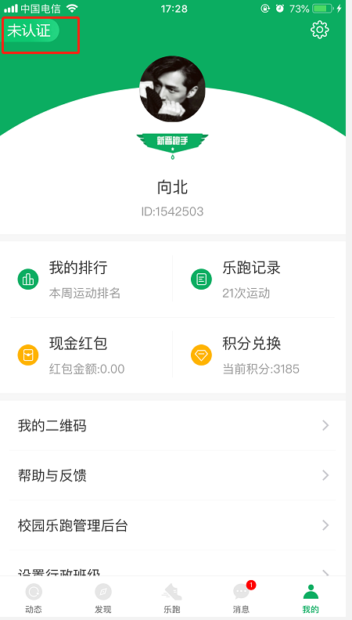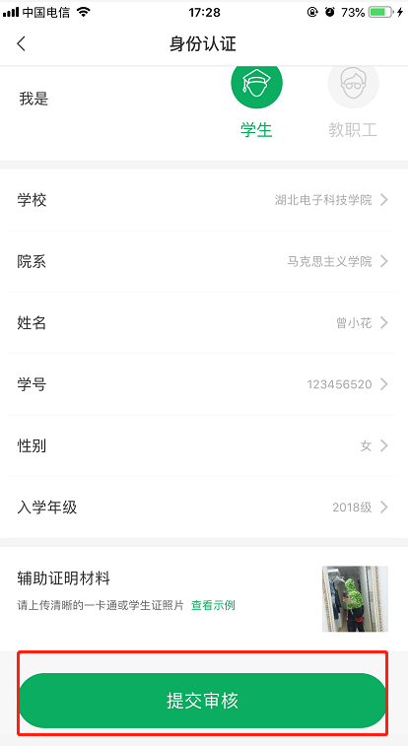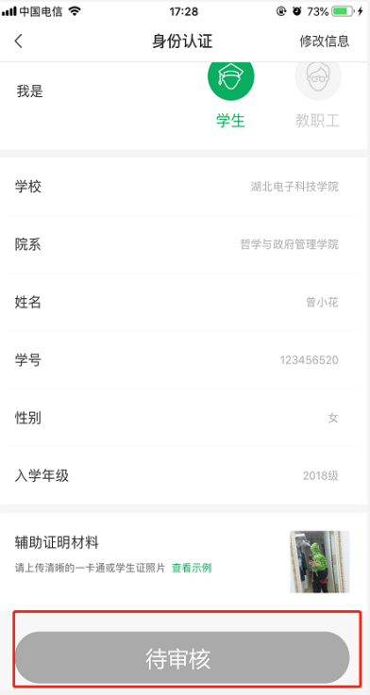
点击未认证进行认证 填写相关信息提交审核 等待工作人员审核或自动通过
认证结果
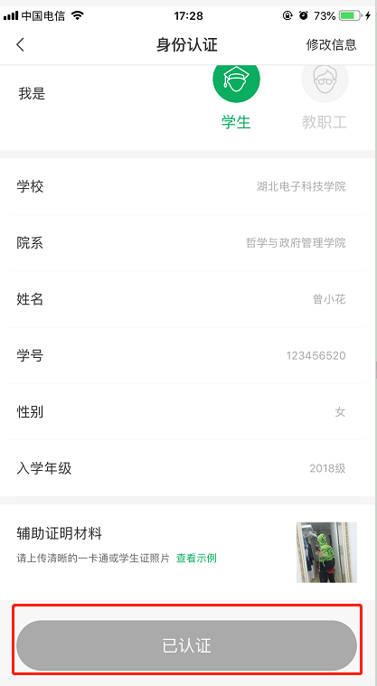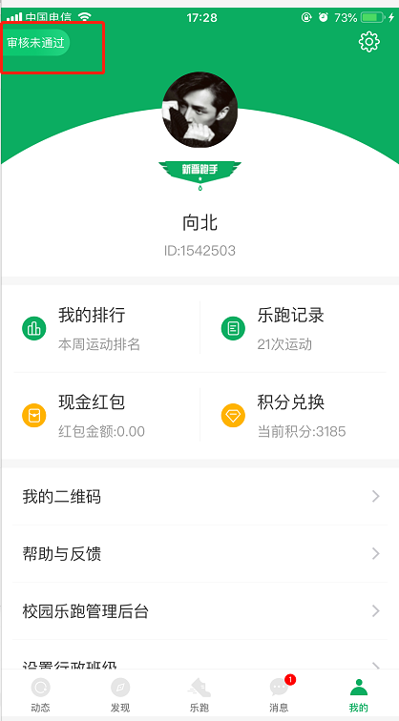
认证通过 因信息填写错误未通过审核
4、校园乐跑

5、跑步规则

6、跑步流程

- 体育班级矫正
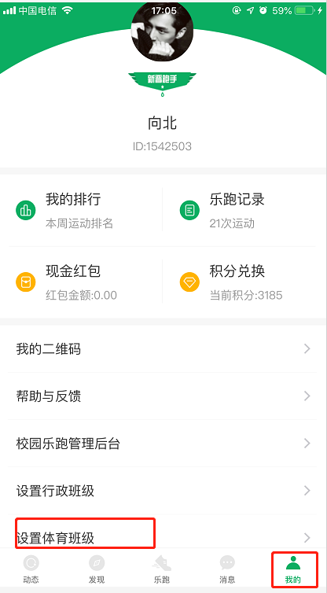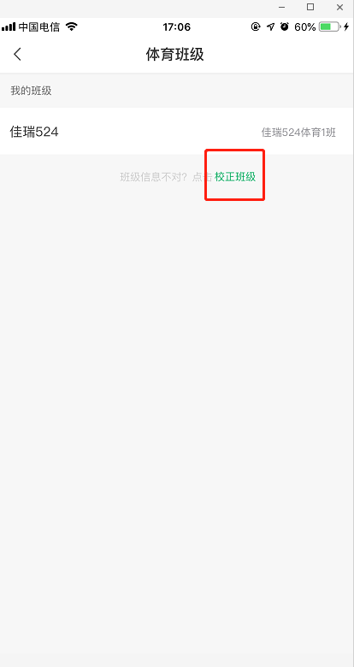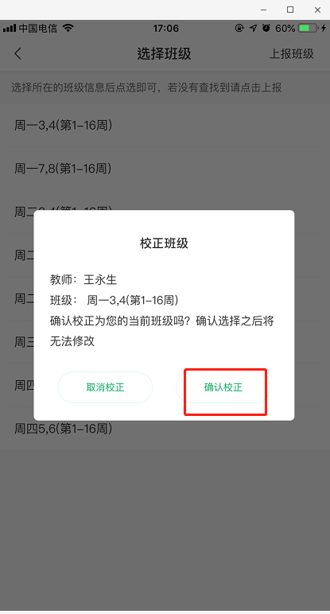

- 行政班级矫正
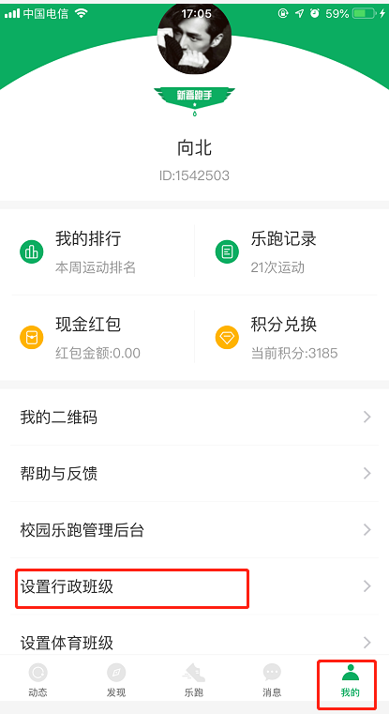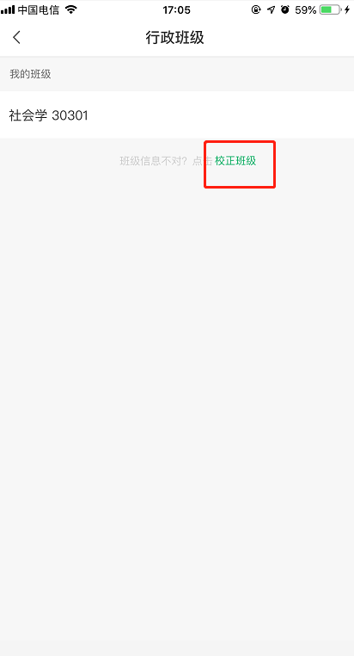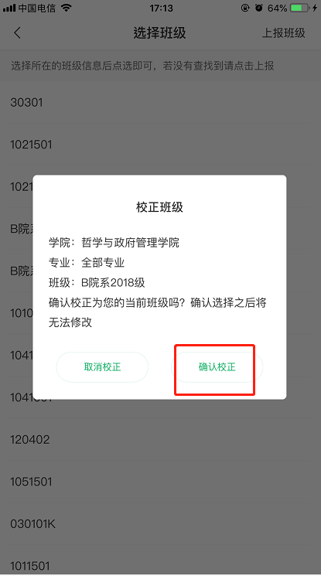

- 个人基本信息修改（学号，学院，性别等信息）
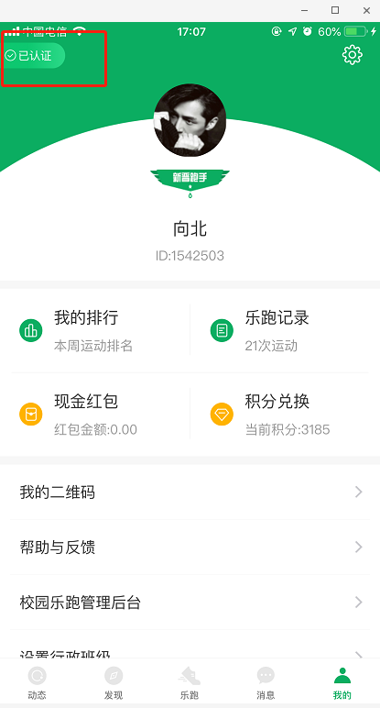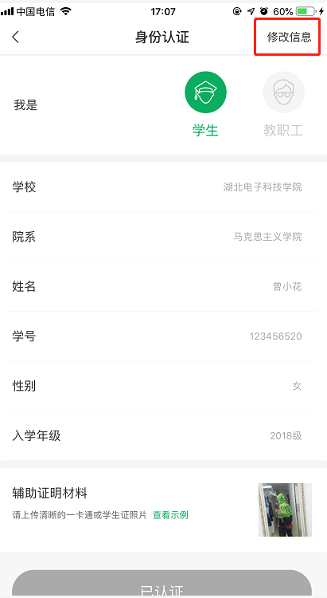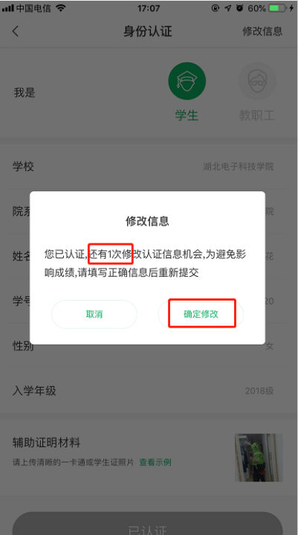

10、跑步过程中会根据跑步里程随机获得积分或现金红包奖励，红包可提现，积分可兑换实物或户外旅游等产品。
11、app会根据同学的反馈，不断进行修复完善，并提供赛事活动、野外生存、户外技能学习等精彩内容，为了获得更佳体验和使用更多功能，请各位同学及时升级至最新版本。
12、跑步过程中，请各位同学注意人身安全，注意对各类机动车或电动车的避让，小心路滑。
13、使用软件坚持一个月跑步之后，会发现自己的身体素质、体态及心理随能力都有提高!跑步是一种理想的耐力训练，可以对心脏循环系统产生有益的影响，并能提高能量基础代谢。
14、经常更换手机登录，会导致手机IP地址异常，有可能被识别为更换手机代跑，请大家保持一个手机一个账号的使用。
15、为保证锻炼效果，禁止任何作弊行为，包括使用交通工具、替人代跑等行为，乐跑后台会根据跑步分段配速、轨迹信息以及手机ID变更等情况分析作弊行为，一经核实将取消本学期体育成绩，并在学校范围通报。同时也欢迎同学们匿名监督和举报。

